Открытый урок по математике в 5 классе
Предмет: математика
Уровень образования: основное образование
Тема: «Сложение и вычитание смешанных чисел» ( второй урок по данной теме)
Тип урока: урок - практикум
Формы проведения урока: фронтальная, индивидуальная, самостоятельная, групповая.
Участники: 5 класс
Время проведения: 3 триместр
Цель: развивать умения и навыки выполнять сложение и вычитание смешанных чисел.
Планируемый результат обучения, в том числе и формирование УУД:
-образовательные (формирование познавательных УУД):
научить складывать и вычитать смешанные числа, определять основную информацию для самостоятельного создания и использования алгоритмов деятельности;
-воспитательные (формирование коммуникативных и личностных УУД):
-умение сотрудничать с учителем и сверстниками, полно и точно выражать свои мысли, владеть монологической и диалогической формами речи, воспитывать трудолюбие и ответственность;
-развивающие (формирование регулятивных УУД):
формирование и развитие мыслительных операций, развитие логического мышления.

Познавательные УУД:
поиск и выделение необходимой информации, структурирование знаний, осознанное и произвольное построение речевого высказывания, выбор способов решения задач, рефлексия способов и условий действия, анализ объектов и синтез.
Коммуникативные УУД:
инициативное сотрудничество с учителем и сверстниками в поиске и сборе информации, умение полно и точно выражать свои мысли, владение монологической и диалогической формами речи.
Регулятивные УУД:
планирование своей деятельности, прогнозирование контроль, коррекция, оценка качества и уровня усвоения, результатов и саморегуляция.
Личностные УУД:
самоопределение, смыслообразование, нравственно-этическая ориентация.
Основные понятия: смешанное число- 2 4/5, 2- целая часть,4/5- дробная часть.

Оборудование: мультимедийная презентация, раздаточный материал.

Ход урока
I. Организационный момент, приветствие, пожелания плодотворной работы.
II. Актуализация знаний.
– Вспомнить какие числа называются смешанными?
слайд №1 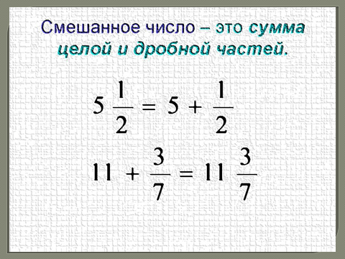
III. Работа по теме урока.

-Вспомните алгоритм сложения смешанных чисел?
Представь каждое слагаемое в виде суммы целой и дробной частей.
Сложи отдельно целые части, затем дробные части слагаемых.
Результат запиши в виде смешанного числа.
Посмотри на дробную часть результата. Если дробь правильная, то ответ оставь таким.
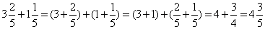

слайд №2 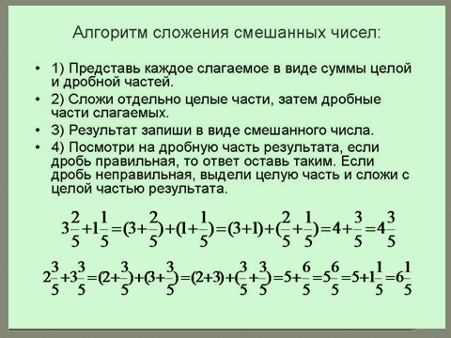

-Вспомните алгоритм вычитания смешанных чисел?
Представь уменьшаемое и вычитаемое в виде суммы целой и дробной части.
Из целой части уменьшаемого вычти целую часть вычитаемого.
Из дробной части уменьшаемого вычти дробную часть вычитаемого.
Полученные результаты сложить.
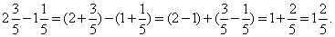
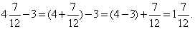
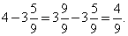

слайд №3 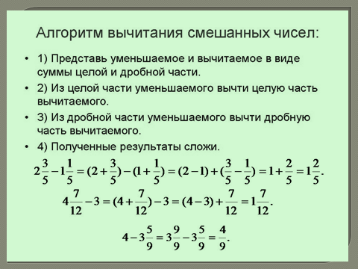
Итак, ребята, давайте сформулируем тему сегодняшнего урока.
слайд №4 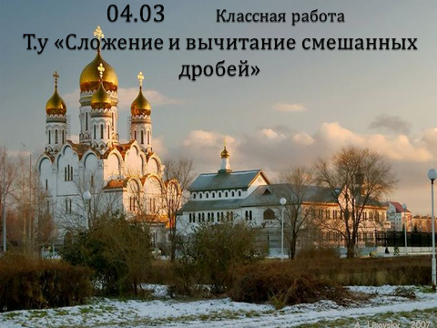
слайд №5 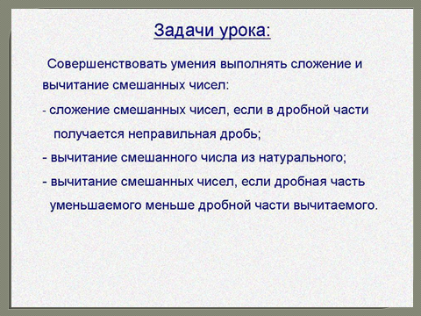
А сейчас,ребята, вы выполните тест, 10 мин.
Слайд №6,7
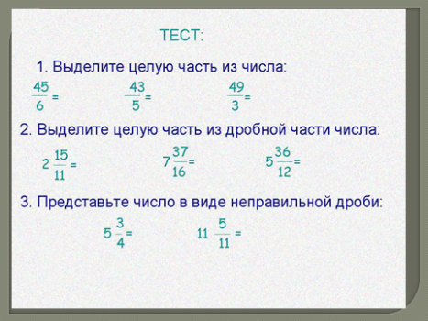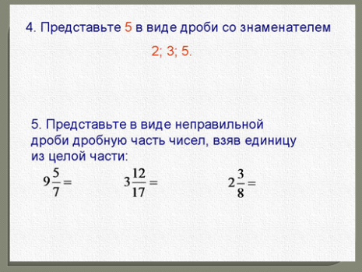

– Тест (пока ребята выполняют тест – 2-4 человека решают самостоятельную работу по индивидуальным карточкам необходимого и повышенного уровней, который они сами для себя определяют)
КАРТОЧКА № 1 (Н)
- Выполните сложение:
а) $8\frac{ 1 }{5}+ \frac{2}{5}=$

в) $\frac{1}{2 }+3 \frac{1 }{4}=$

- Выполните вычитание:
а) $16 \frac{6}{7}- 5 \frac{3}{7 }=$

в) $9 \frac{7}{15}-3 \frac{4 }{15}=$

КАРТОЧКА № 2 (П)
- Выполните сложение:
а) $3\frac{3 }{4}+1\frac{2}{3}=$

в) $4\frac{3}{7 }+\frac{1}{5}=$

- Выполните вычитание:
а) $10 \frac{7}{9}- 6 \frac{1}{3 }=$

в) $4 \frac{3}{5}-1 \frac{2 }{15}=$

Выделите целую часть из числа: 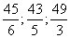.
Выделите целую часть из дробной части числа: 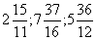.
Представьте число в виде неправильной дроби: 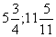.
Представьте 5 в виде дроби со знаменателем 2; 3; 5.
Представьте в виде неправильной дроби дробную часть чисел, взяв единицу из целой части: 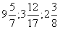.

Работа в парах: поменялись тетрадями с соседом и выполнили проверку цветной ручкой, сверяясь с ответами на слайдах.
Слайд №9,10 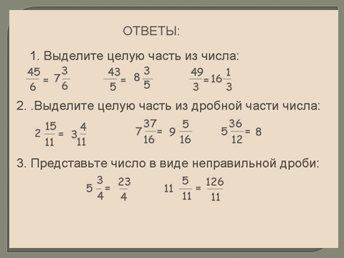 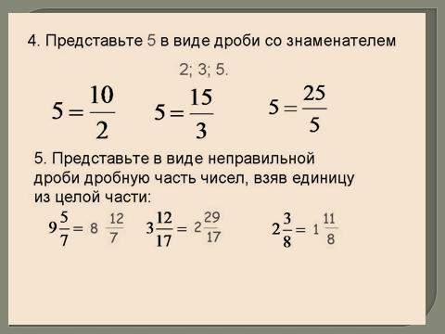

IV. Решение задач.
Ребята, многие из вас бывали в столице нашей Родины - Москве. А что является «сердцем» нашей столицы вам известно? Конечно же, Красная площадь? А вам известно, сколько башен есть на Красной площади? 20 башен и сейчас про две из них мы решим задачу.
Слайд №11 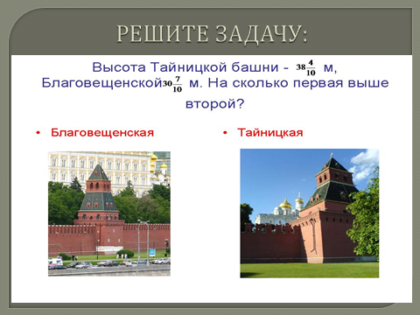

Высота Тайницкой башни – 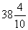м, Благовещенской 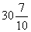 м. На сколько первая выше второй?
V. Сейчас у нас с вами работа в группах.
Слайд 12 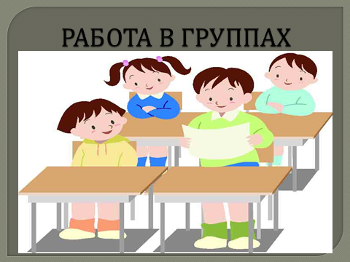
Группа получает раздаточный материал. Задание: решите примеры, полученные смешанные дроби расставьте в порядке возрастания, назовите слово, которое вы получили.

1 группа
$$\frac{2}{8}+12$$
$$52\frac{5}{17}-17$$
$$2\frac{1}{5}+3\frac{2}{5}$$
$$4\frac{4}{7}+2\frac{3}{7}$$
$$5\frac{8}{11}-2\frac{3}{11}$$
$$5\frac{1}{9}-3\frac{5}{9}$$

КЛЮЧ

11$\frac{1}{4}$ | 12$\frac{1}{4}$ | 35$\frac{5}{17}$ | 2$\frac{3}{4}$ | 5$\frac{3}{5}$ | 5$\frac{1}{4}$ | 7 | 3$\frac{5}{11}$ | 6$\frac{1}{7}$ | 1$\frac{5}{9}$
А | И | Н | Р | Ш | М | К | У | Д | П

Расставь числа в порядке возрастания, угадай слово:

О чем говорит вам это слово?

2 группа
$$\frac{5}{6}+32$$
$$42\frac{3}{29}-29$$
$$4\frac{2}{7}+2\frac{3}{7}$$
$$1\frac{3}{8}+3\frac{5}{8}$$
$$7\frac{8}{9}-2\frac{7}{9}$$
$$6\frac{1}{5}-1\frac{4}{5}$$

КЛЮЧ

11$\frac{1}{4}$ | 4$\frac{2}{5}$ | 5 | 2$\frac{3}{4}$ | 5$\frac{1}{9}$ | 32$\frac{5}{6}$ | 7 | 13$\frac{3}{29}$ | 6$\frac{1}{7}$ | 6$\frac{5}{7}$
А | Т | Ю | Р | Т | В | К | Е | Д | Ч

Расставь числа в порядке возрастания, угадай слово:

О чем говорит вам это слово?

3 группа
$$\frac{3}{7}+28$$
$$61\frac{13}{28}-28$$
$$1\frac{3}{8}+3\frac{2}{8}$$
$$5\frac{1}{6}+3\frac{5}{6}$$
$$15\frac{7}{13}-2\frac{3}{13}$$
$$7\frac{1}{4}-5\frac{3}{4}$$

КЛЮЧ

4$\frac{5}{8}$ | 12$\frac{1}{4}$ | 9 | 2$\frac{3}{4}$ | 1$\frac{1}{2}$ | 5$\frac{1}{4}$ | 33$\frac{13}{28}$ | 28$\frac{3}{7}$ | 6$\frac{1}{7}$ | 13$\frac{4}{13}$
С | А | Е | Р | Е | М | Н | И | Д | Н

О чем говорит вам это слово?

VI. Итог урока, рефлексия.
Слайд 12 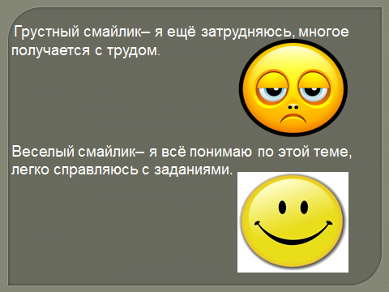
У вас на столах лежат смайлики, выберите тот, который сейчас вам больше подходит
Грустный смайлик – я ещё затрудняюсь, многое получается с трудом.
Веселый смайлик – я всё понимаю по этой теме, легко справляюсь с заданиями.

VII. Домашнее задание.
Слайд 13 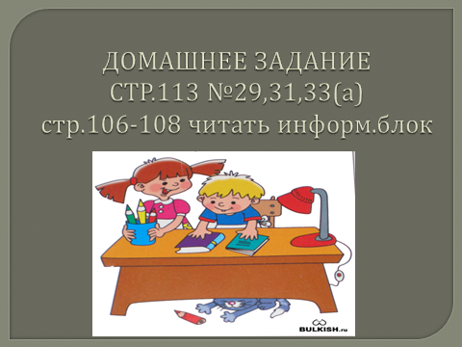
Стр.106-108 читать информац.блок
Стр.113 №29,31,33(а)

